NIT, 22. 4. 2020
Snovi različno shranjujemo
Razmisli… Kaj bi bilo drugače, če embalaže ne bi stisnili? 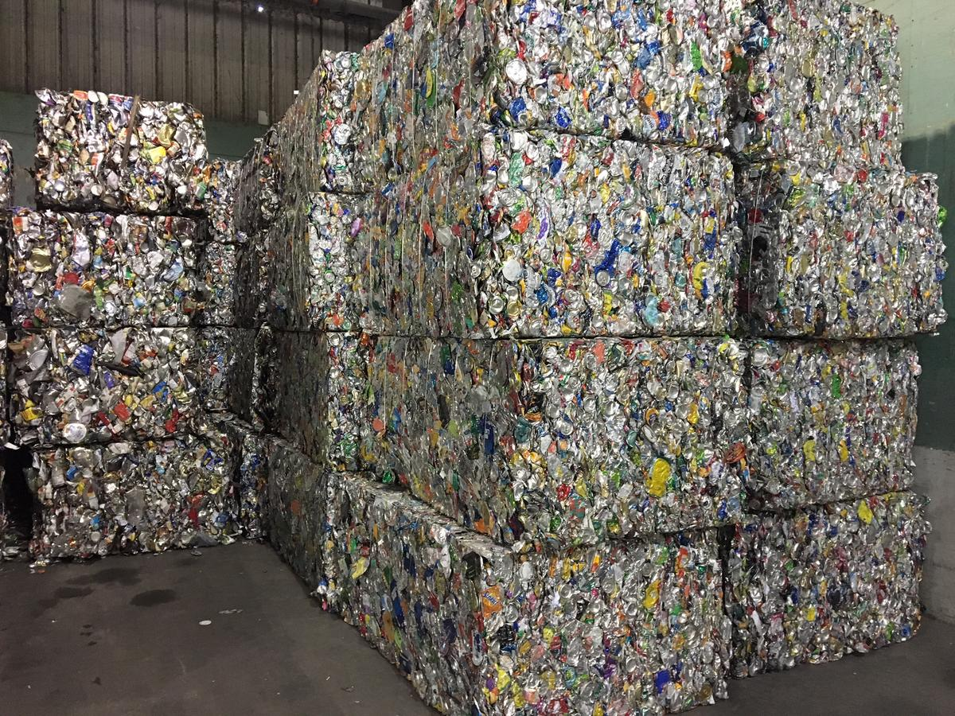

UČB, str. 84
Preberi besedilo z naslovom. Oglej si še interaktivno gradivo Radovednih pet https://www.radovednih-pet.si/vsebine/rp5-nit-sdz-osn/# in reši nalogo.
Nato naredi zapis v zvezek.

Zapis v zvezek
Snovi različno shranjujemo

Prepiši tri vprašanja in odgovori.

